Klaus Eckel
"Wer langsam spricht, dem glaubt man nicht"

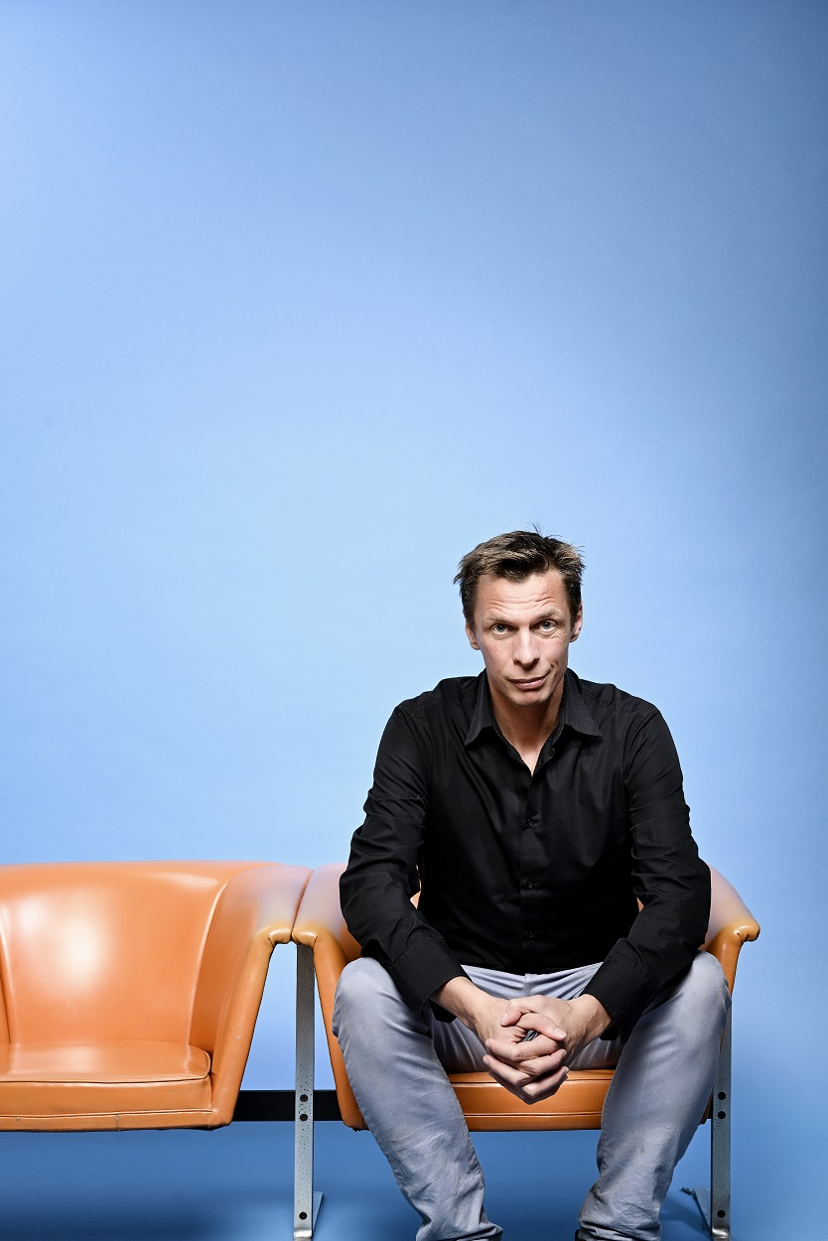
Klaus Eckel ist die deutsche Autobahn unter den Kabarettisten. Leider kennt er kein Tempolimit.
Doch 2023 rastete die hyperaktive Wortschleuder auf dem Parkplatz des Lebens und gönnte sich eine Auszeit von 9 Monaten! Eine Schwangerschaft lang nix tun! Ganz ohne Pandemie! Und das soll ein Leistungsträger sein? Na, wenn das jeder machen würde! Unzählige Pointen haben sich aufgestaut. Und Pointen verhalten sich wie Hunde mit voller Blase. Sie müssen einfach raus.

Und deswegen geht sie wieder auf Tournee. Die nagelneue, backfrische Version von seinem stadionreifen Durchbruchs-Programm: Wer langsam spricht, dem glaubt man nicht.

Premiere: 5. Mai 2022 im GLOBE Wien

Alle Termine und mehr Informationen auf www.klauseckel.at

Rückfragen:
zentrale. Finsterer & Zauner OG | agentur@die-zentrale.at | +43 1 9971762

Fotos zum Dowload auf: https://www.die-zentrale.at/kuenstler/eckel/
Fotocredit: Johannes Zinner
Die Fotos sind honorarfrei für den Abdruck bei Nennung des Fotografen.

